Муниципальное бюджетное дошкольное образовательное учреждение детский сад № 4 «Буратино»

Консультация для воспитателей
ФОРМИРОВАНИЕ ЗДОРОВОГО ОБРАЗА ЖИЗНИ У ДОШКОЛЬНИКОВ

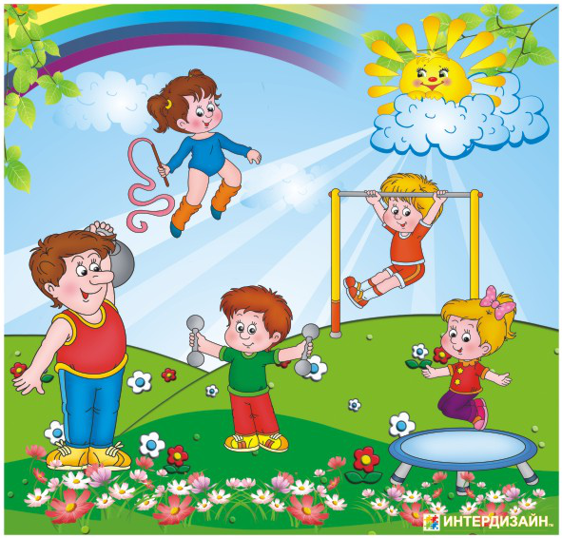

Подготовил старший воспитатель:
Емченко Т.Н..

2024 г

В соответствии с ФГОС дошкольные образовательные учреждения должны реализовывать образовательную область «Здоровье» основной общеобразовательной программы дошкольного образования. Содержание данной образовательной области направлено, в том числе и на формирование представлений о здоровом образе жизни.
Задача раннего формирования навыков и привычек здорового образа жизни является актуальной и значимой в современных условиях, ведь воспитатели сталкиваются с проблемой: ослабленное здоровье детей, низкий уровень их физического развития и т.д.
Известно, что дошкольный возраст является решающим в формировании фундамента физического и психического здоровья. Ведь именно до 7 лет человек проходит огромный путь развития, не повторяемый на протяжении последующей жизни. Именно в этот период идёт интенсивное развитие органов и становление функциональных систем организма, закладываются основные черты личности, формируется характер, отношение к себе и окружающим. Важно на этом этапе сформировать у детей базу знаний и практических навыков здорового образа жизни, осознанную потребность в систематических занятиях физической культурой и спортом.
Изучение проблем детского здоровья в наше время приобретает особую актуальность.
Искусство долго жить состоит, прежде всего, в том, чтобы научиться с детства следить за своим здоровьем. То, что упущено в детстве, трудно наверстать. Поэтому приоритетным направлением в дошкольном воспитании, сегодня является повышение уровня здоровья детей, формирование у них навыков здорового образа жизни (ЗОЖ), а также устойчивой потребности в регулярных занятиях физическими упражнения.
Сегодня сохранение и укрепление здоровья детей - одна из главных стратегических задач развития страны. Она регламентируется и обеспечивается такими нормативно - правовыми документами, как Закон РФ "Об образовании" (ст.51), "О санитарно - эпидемиологическом благополучии населения", а также Указами Президента России "О неотложных мерах по обеспечению здоровья населения Российской Федерации", "Об утверждении основных направлений государственной социальной политики по улучшению положения детей в Российской Федерации" и др.
Известно, что здоровье – это один из важнейших компонентов человеческого благополучия и счастья, одно из неотъемлемых прав человека, одно из условий успешного социального и экономического развития любой страны.
Поэтому главными задачами по укреплению здоровья детей в детском саду являются формирование у них представлений о здоровье, как одной из главных ценностей жизни, формирование здорового образа жизни. Мы, педагоги должны научить ребенка правильному выбору в любой ситуации только полезного для здоровья и отказа от всего вредного. Привить ребенку с малых лет правильное отношение к своему здоровью, чувство ответственности за него. Эти задачи мы решаем путем создания целостной системы по сохранению физического, психического и социального благополучия ребенка.
Практика показала, что здоровый образ жизни должен включать:
- настрой на здоровый образ жизни;
- достаточную двигательную активность (занятия физкультурой, прогулки);
- умение регулировать свое психическое состояние;
- правильное питание;
- четкий режим жизни;
- выполнение гигиенических требований: закаливание, создание условий для полноценного сна.
Уже доказано, что чем моложе организм, тем пагубнее для него нарушения законов здоровой жизни. Те нарушения здоровья, которые возникают в детстве, с возрастом становятся всё более выраженными и ведут к ограничению возможностей ребёнка, снижению его работоспособности и в итоге – к серьёзным заболеваниям. Но, к счастью, в любом возрасте переход к здоровому образу жизни помогает заметно нормализовать состояние ребенка и взрослого.
Физкультурно-оздоровительная деятельность в ДОУ включает в себя создание системы двигательной активности:
- утренняя гимнастика (ежедневно);
- физкультурные занятия;
- музыкально - ритмические занятия;
- прогулки с включением подвижных игр;
- оздоровительный бег;
- пальчиковая гимнастика (ежедневно во время режимных моментов)
- зрительная, дыхательная, корригирующая гимнастика на соответствующих занятиях)
- оздоровительная гимнастика после дневного сна;
- физкультминутки и паузы;
- эмоциональные разрядки, релаксация;
- ходьба по массажным коврикам;
- спортивные досуги, развлечения, праздники.
Необходимо поддержание и укрепление здоровья детей. Потребность в здоровье и здоровом образе жизни у ребенка формируется также на основе представлений о самом себе, своих физических и личностных возможностях, о том, что для здоровья вредно, а что полезно. Например, вредно не чистить зубы, не стричь ногти, не заниматься гимнастикой.
Психическая закалка стимулирует и физиологические защитные механизмы: иммунитет, функцию эндокринных желез.
Говоря о положительных эмоциях, следует также помнить, что в педагогике поощрение считается более эффективным рычагом воздействия на ребенка, чем наказание. Поощряя ребенка, мы сохраняем и укрепляем его здоровье
- дружелюбное отношение друг к другу, развитие умения слушать и говорить, умения отличать ложь от правды
- бережное отношение к окружающей среде, к природе
- медицинское воспитание, своевременное посещение врача, выполнение различных рекомендаций
- формирование понятия "не вреди себе сам"
Здоровый образ жизни немыслим без рационального разнообразного питания. Питание, как известно, является одним из факторов, обеспечивающих нормальное развитие ребёнка и достаточно высокий уровень сопротивляемости его организма к заболеваниям.
Следующий фактор здорового образа жизни - закаливание. Практически всем известно изречение: "Солнце, воздух и вода - наши лучшие друзья". И действительно, использование этих естественных сил природы, использование разумное, рациональное, приводит к тому, что человек делается закаленным, успешно противостоит неблагоприятным факторам внешней среды - переохлаждению и перегреву. Закаливание - эффективное средство укрепления здоровья человека. Успешность и эффективность закаливания возможны только при соблюдении ряда принципов:
- постепенность;
- систематичность;
- комплексность;
-учет индивидуальных особенностей.
Работая по данному направлению, мы не останавливаемся на достигнутом. Поэтому, для решения вопросов сохранения здоровья детей детского сада и формирования у них навыков и привычек здорового образа жизни определили ряд задач:
- формировать представления о том, что быть здоровым - хорошо, а болеть - плохо; о некоторых признаках здоровья;
- воспитывать навыки здорового поведения: любить двигаться, есть больше овощей, фруктов, мыть руки после каждого загрязнения, не злиться и не волноваться, быть доброжелательным, больше бывать на свежем воздухе, соблюдать режим;
- помочь овладеть устойчивыми навыками поведения;
- развивать умение рассказывать о своем здоровье, здоровье близких;
- вырабатывать навыки правильной осанки;
- обогащать знания детей о физкультурном движении в целом;
развивать художественный интерес

Здоровый образ жизни — это не просто сумма усвоенных знаний, а стиль жизни, адекватное поведение в различных ситуациях, дети могут оказаться в неожиданных ситуациях на улице и дома, поэтому главной задачей является развитие у них самостоятельности и ответственности. Цель взаимодействия педагогов с родителями по вопросам формирования здорового образа жизни – это формирование у них способности понимать потребности ребенка и обеспечить возможность удовлетворять их («педагогической компетенции») и умения родителей анализировать собственную воспитательную деятельность («педагогической рефлексии»). Сущность взаимодействия семьи и ДОУ в формировании здорового образа жизни, заключается в обеспечении ребенку индивидуального стиля здорового поведения посредством создания и реализации педагогических условий, как комплекса предпосылок организующих педагогическую деятельность в дошкольном учреждении. Все, чему мы учим детей, они должны применять в реальной жизни. Особое внимание следует уделять следующим компонентам здорового образа жизни:
- Совместные занятия физкультурой, прогулки;
- Отсутствие вредных привычек у родителей и наглядный пример;
- Рациональное питание, соблюдение правил личной гигиены: закаливание, создание условий для полноценного сна;
- Дружелюбное отношение друг к другу, развитие умения слушать и говорить, умения отличать ложь от правды;
- Бережное отношение к окружающей среде, к природе;
- Медицинское воспитание, своевременное посещение врача, выполнение различных рекомендаций.

Педагогам можно использовать в своей работе следующие формы и методы:
- Интерактивная форма: анкетирование; интервьюирование; дискуссия; круглые столы;
- Традиционная форма: родительские собрания, семейные спортивные соревнования; акция «Здоровый образ жизни»; вечера развлечений «В гостях у доктора Айболита».
- Просветительская форма; использование СМИ для освещения деятельности ДОУ по формированию ЗОЖ у детей; организация клуба «Здоровая семья»; выпуск бюллетеней, информационных листков; стенд «Здоровье с детства»; уголок в группах.
- Государственно - общественная форма: создание творческой инициативной группы «Мы за здоровый образ жизни».

